Первичный дородовый патронаж
Задачей первичного дородового патронажа является знакомство медиков с будущей матерью, беседа с ней о важности, счастье и большой ответственности быть матерью. Он проводится в течение 10 дней после получения сведений из женской консультации (6- 12 недель беременности). Необходимо выяснить состояние здоровья беременной, течение бе-ременности, условия труда и быта женщины. Особое внимание должно быть обращено на возможность токсического действия на развитие плода, как про-фессиональных вредностей, так и никотина и алкоголя, употребляемых и отцом будущего ребенка.

ПАМЯТКА
Вторичный дородовый патронаж
Второй патронаж к будущей матери осуществляется в период декретного отпуска. Основная цель вторичного патронажа - контроль за назначениями и рекомендациями, данными при первом патронаже и забота о будущем ребенке- это подготовка молочных желез к лактации, организация уголка новорожденного, приготовление для него белья и т.д. При вторичном патронаже уточняется адрес, по которому будут жить мать с ребенком. Показателем эффективности дородовых патронажей является рождение здорового ребенка.

Первичный патронаж к новорожденному
Первичный патронаж к новорожденному проводится совместно с участковым педиатром в первые три дня после выписки из родильного дома. Во время первого врачебно-сестринского патронажа к новорожденному выясняется наличие факторов риска в анамнезе: собирается биологический анамнез (течение беременности, родов; раннего неонатального периода), социальный анамнез (состав семьи; материально- бытовые и санитарно- гигиенические условия), а также наследственный анамнез. Проводится тщательный осмотр ребенка, определяется его нервно-психическое и физическое развитие, наличие отклонений в состоянии здоровья. На основании комплексной оценки полу-ченных данных определяется группу здоровья.

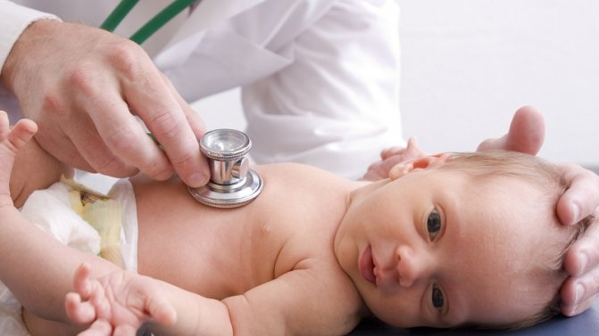

Группа 209-2, 2020 год
Выполнила: Макарова Яна

